**LAPORAN PRAKTIKUM**

**PEMROGRAMAN I**

**MODUL 3**



**How To Program**

**Oleh:**

**Ridhani Setiadi NIM. 2210817310015**

**PROGRAM STUDI TEKNOLOGI INFORMASI**

**FAKULTAS TEKNIK**

**UNIVERSITAS LAMBUNG MANGKURAT**

**OKTOBER 2022**

**LEMBAR PENGESAHAN**

**LAPORAN PRAKTIKUM PEMROGRAMAN I**

**MODUL 0**

Laporan Praktikum Pemrograman I Modul 0: How To Program ini disusun sebagai syarat lulus mata kuliah Praktikum Pemrograman I. Laporan Praktikum ini dikerjakan oleh:

Nama Praktikan : Ridhani Setiadi

NIM : 2210817310015

|  |  |
| --- | --- |
| Menyetujui,  Asisten Praktikum  Felisitas Artemisia Rerung  NIM. 2010817120001 | Mengetahui,  Dosen Penanggung Jawab Praktikum  Arief Trisno Eko Suryo, S.T., M.T.  NIP. 199106172022031007 |

**DAFTAR ISI**

Contents

**LEMBAR PENGESAHAN** 2

**DAFTAR ISI** 3

**Soal 1** 6

**A.** **Screenshot Source Code** 7

• Bahasa C 7

**D.** **Tautan Git** 17

**Soal 2** 18

**A.** **Screenshot Source Code** 19

• Bahasa C 19

**D.** **Tautan Git** 24

**Soal 3** 24

**Soal 4** 29

**Soal 5** 35

jam:menit:detik) 35

DAFTAR GAMBAR

Gambar 1.Screenshot Output Soal 1 bahasa c 10

Gambar 2.Screenshot Output Soal 1 bahasa python 10

Gambar 3.Screenshot Output Soal 2 bahasa c 20

Gambar 4.Screenshot Output Soal 2 bahasa python 20

Gambar 5.Screenshot Output Soal 3 bahasa c 26

Gambar 6.Screenshot Output Soal 3 bahasa python 26

Gambar 7.Screenshot Output Soal 4 bahasa c 31

Gambar 8.Screenshot Output Soal 4 bahasa python 31

Gambar 9.Screenshot Output Soal 5 bahasa c 38

Gambar 10.Screenshot Output Soal 5 bahasa python 38

DAFTAR TABEL

Tabel 1 Soal 1 6

Tabel 2.Source Code soal 1 bahasa c 9

Tabel 3.Source Code soal 1 bahasa python 9

Tabel 4 Soal 2 18

Tabel 5.Source Code soal 2 bahasa c 19

Tabel 6.Source Code Soal 2 bahasa python 19

Tabel 7.Soal 3 24

Tabel 8.Source Code soal 3 bahasa c 25

Tabel 9.Source Code soal 3 bahasa python 25

Tabel 10.Soal 4 29

Tabel 11.Source Code soal 4 bahasa c 30

Tabel 12.Source Code soal 4 bahasa python 31

Tabel 13.Soal 5 35

Tabel 14.Source Code soal 5 bahasa c 37

Tabel 15.Source Code soal 5 bahasa python 37

**Soal 1**

1. Buatlah sebuah program untuk mengurutkan 3 angka inputan dari nilai terkecil ke terbesar menggunakan metode kondisional.

Input merupakan angka secara acak dengan output adalah hasil dari pengurutan.

|  |  |
| --- | --- |
| **Input** | **Output** |
| 36 12 | 12 36 |
| 5 6 | 5 6 |
| 94 65 | 65 94 |

Tabel 1 Soal 1

Simpan coding anda dengan nama: **PRAK301-NIM-Nama.py** dan **PRAK301-NIM-Nama.c**

1. **Screenshot Source Code**

* Bahasa C

|  |  |
| --- | --- |
| 1  2  3  4  5  6  7  8  9  10  11  12  13  14  15  16  17  18  19  20  21  22  23  24  25  26  27  28  29  30  31  32  33  34  35  36  37  38  39  40  41  42  43  44  45  46  47  48  49  50  51  52  53 | #include<stdio.h>  int main()  {      int A, B, C, pertama, kedua, ketiga;      printf("Masukkan bilangan pertama :");      scanf("%i",&A);      printf("Masukkan bilangan kedua :");      scanf("%i",&B);      printf("Masukkan bilangan ketiga :");      scanf("%i",&C);      if(A<B){          if(B<C){              pertama=A;              kedua=B;              ketiga=C;          }else{              if(A<C){                  pertama=A;                  kedua=C;                  ketiga=B;              }else{                  pertama=C;                  kedua=A;                  ketiga=B;              }          }      }else{          if(B<C){              if(A<C){                  pertama=B;                  kedua=A;                  ketiga=C;              }else{                  pertama=B;                  kedua=C;                  ketiga=A;              }          }else{              if(C<A){                  if(A<B){                      pertama=C;                      kedua=A;                      ketiga=B;                  }else{                      pertama=C;                      kedua=B;                      ketiga=A;                  }              }          }      }      printf("%i,%i,%i",pertama,kedua,ketiga);      return 0; |

Tabel 2.Source Code soal 1 bahasa c

* Bahasa Python

|  |  |
| --- | --- |
| 1  2  3  4  5  6  7  8  9 | p=int(input("bilangan pertama = "))  q=int(input("bilangan kedua ="))  r=int(input("bilangan ketiga ="))  if p<q and p<r:      if q<r:          print(p,q,r)      else:          print(p,q,r)  elif q<p and q<r:      if q<r:          print(q,p,r)      else:          print(q,r,p)  else:      if p<q:          print(r,p,q)      else:          print(r,q,p) |

Tabel 3.Source Code soal 1 bahasa python

1. **Output Program**

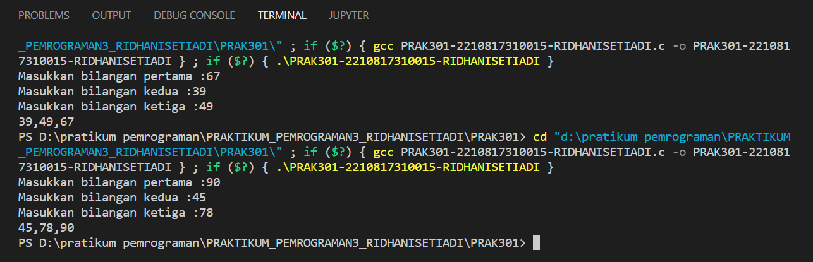

Gambar 1.Screenshot Output Soal 1 bahasa c

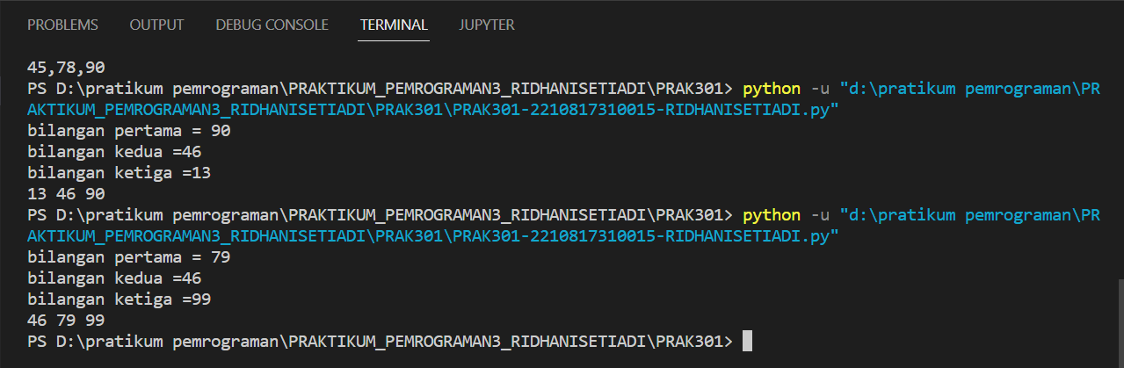

Gambar 2.Screenshot Output Soal 1 bahasa python

1. **Pembahasan**

* Bahasa C:

Line **1 #include** berfungsi sebagai berfungsi sebagai sebuah intruksi untuk memanggil file. <stdio.h> yang berarti file header

Line 2 **Int main ()** berarti fungsi main dengan tipe return data integer(int)dan tidak menerima argument () , tanda {..} berfungsi untuk memulai dan mengakhiri suatu blockprogram.

Line 3-54 {} sebagai blok statement,menyatukan dua atau lebh statement menjadi satu statement.

Line 5 :

* **printf** berfungsi untuk menampilkan output berupa teks.
* **Symbol**( ; )menandakan berakhirnnya satu baris kode.

Line 6 :

* **scanf**  () yang berguna untuk membaca masukan data.
* **%i** untuk variable bertipe integer.
* **&A** memasukkan input ke variabel A
* **Symbol**( ; )menandakan berakhirnnya satu baris kode.

Line 7 **:**

* **printf** berfungsi untuk menampilkan output berupa teks.
* **Symbol**( ; )menandakan berakhirnnya satu baris kode.

Line 8 :

* **scanf**  () yang berguna untuk membaca masukan data.
* **%i** untuk variable bertipe integer.
* **&B** memasukkan input ke variabel B
* **Symbol**( ; )menandakan berakhirnnya satu baris kode.

Line 9 **:**

* **printf** berfungsi untuk menampilkan output berupa teks.
* **Symbol**( ; )menandakan berakhirnnya satu baris kode.

Line 10 :

* **scanf**  () yang berguna untuk membaca masukan data.
* **%i** untuk variable bertipe integer.
* **&C** memasukkan input ke variabel C
* **Symbol**( ; )menandakan berakhirnnya satu baris kode.

Line 11 **:**

* **IF** digunakan untuk menyeleksi sebuah kondisi apakah bernilai benar atau salah
* **(A<B)**

Line 12 :

* **IF** digunakan untuk menyeleksi sebuah kondisi apakah bernilai benar atau salah
* **(B<C)**

Line 13 :

* **pertama=A;**
* **Symbol**( ; )menandakan berakhirnnya satu baris kode.

Line 14:

* **kedua=B;**
* **Symbol**( ; )menandakan berakhirnnya satu baris kode.

Line 15 :

* **ketiga=C;**
* **Symbol**( ; )menandakan berakhirnnya satu baris kode.

Line 16 :

* **else** merupakan lanjutan dari fungsi if, dimana jika kondisi benar makan statement pertama yang akan dilaksanakan, tetapi apabila kondisi salah maka statement yang ada pada blok else yang akan dilaksanakan.

Line 17 **:**

* **IF** digunakan untuk menyeleksi sebuah kondisi apakah bernilai benar atau salah
* **(A<C)**

Line 18 **:**

* **pertama=A;**
* **Symbol**( ; )menandakan berakhirnnya satu baris kode

Line 19 **:**

* **kedua=C;**
* **Symbol**( ; )menandakan berakhirnnya satu baris kode

Line 20 **:**

* **ketiga=B;**
* **Symbol**( ; )menandakan berakhirnnya satu baris kode

Line 21 **:**

* **else** merupakan lanjutan dari fungsi if, dimana jika kondisi benar makan statement pertama yang akan dilaksanakan, tetapi apabila kondisi salah maka statement yang ada pada blok else yang akan dilaksanakan.

Line 22 **:**

* **pertama=C;**
* **Symbol**( ; )menandakan berakhirnnya satu baris kode

Line 23 **:**

* **kedua=A;**
* **Symbol**( ; )menandakan berakhirnnya satu baris kode

Line 24 **:**

* **ketiga=B;**
* **Symbol**( ; )menandakan berakhirnnya satu baris kode

Line 27 **:**

* **else** merupakan lanjutan dari fungsi if, dimana jika kondisi benar makan statement pertama yang akan dilaksanakan, tetapi apabila kondisi salah maka statement yang ada pada blok else yang akan dilaksanakan.

Line 28 **:**

* **IF** digunakan untuk menyeleksi sebuah kondisi apakah bernilai benar atau salah
* **(B<C)**

Line 29 **:**

* **IF** digunakan untuk menyeleksi sebuah kondisi apakah bernilai benar atau salah
* **(A<C)**

Line 30 **:**

* **pertama=B;**
* **Symbol**( ; )menandakan berakhirnnya satu baris kode

Line 31 **:**

* **kedua=C;**
* **Symbol**( ; )menandakan berakhirnnya satu baris kode

Line 32 **:**

* **ketiga=A;**
* **Symbol**( ; )menandakan berakhirnnya satu baris kode

Line 33 **:**

* **else** merupakan lanjutan dari fungsi if, dimana jika kondisi benar makan statement pertama yang akan dilaksanakan, tetapi apabila kondisi salah maka statement yang ada pada blok else yang akan dilaksanakan.

Line 34 **:**

* **pertama=B;**
* **Symbol**( ; )menandakan berakhirnnya satu baris kode

Line 35 **:**

* **kedua=C;**
* **Symbol**( ; )menandakan berakhirnnya satu baris kode

Line 36 **:**

* **ketiga=A;**
* **Symbol**( ; )menandakan berakhirnnya satu baris kode

Line 38 **:**

* **else** merupakan lanjutan dari fungsi if, dimana jika kondisi benar makan statement pertama yang akan dilaksanakan, tetapi apabila kondisi salah maka statement yang ada pada blok else yang akan dilaksanakan.

Line 39 **:**

* **IF** digunakan untuk menyeleksi sebuah kondisi apakah bernilai benar atau salah
* **(C<A)**

Line 40 **:**

* **IF** digunakan untuk menyeleksi sebuah kondisi apakah bernilai benar atau salah
* **(A<B)**

Line 41 **:**

* **pertama=C;**
* **Symbol**( ; )menandakan berakhirnnya satu baris kode

Line 42 **:**

* **kedua=A;**
* **Symbol**( ; )menandakan berakhirnnya satu baris kode

Line 43 **:**

* **ketiga=B;**
* **Symbol**( ; )menandakan berakhirnnya satu baris kode

Line 44 **:**

* **else** merupakan lanjutan dari fungsi if, dimana jika kondisi benar makan statement pertama yang akan dilaksanakan, tetapi apabila kondisi salah maka statement yang ada pada blok else yang akan dilaksanakan.

Line 45 **:**

* **pertama=C;**
* **Symbol**( ; )menandakan berakhirnnya satu baris kode

Line 46 **:**

* **Kedua=B;**
* **Symbol**( ; )menandakan berakhirnnya satu baris kode

Line 47 **:**

* **ketiga=A;**
* **Symbol**( ; )menandakan berakhirnnya satu baris kode

Line 48,49,50,51 **( {} )** untuk mengakhiri kode

Line 52 :

* **printf** berfungsi untuk menampilkan output berupa teks.
* **%i** untuk variable bertipe integer

Line 53 **:**

* **Return 0 =**  untuk mengembalikan nilai 0
* **Symbol**( ; )menandakan berakhirnnya satu baris kode
* Bahasa Python:

Line 1 :

* **Int**  berfungsi mewakili bilangan atau string bilangan yang akan diubah ke bentuk bilangan bulat.
* **Input** berfungsi untuk mendapatkan data masukkan secara manual () baik angka maupun teks.

Line 2 :

* **Int**  berfungsi mewakili bilangan atau string bilangan yang akan diubah ke bentuk bilangan bulat.
* **Input** berfungsi untuk mendapatkan data masukkan secara manual () baik angka maupun teks.

Line 3 :

* **Int**  berfungsi mewakili bilangan atau string bilangan yang akan diubah ke bentuk bilangan bulat.
* **Input** berfungsi untuk mendapatkan data masukkan secara manual () baik angka maupun teks.

Line 4 **:**

* **if**digunakan untuk mengeksekusi kode jika kondisi bernilai benar True.
* **P<q dan p<r**

Line 5 :

* **if**digunakan untuk mengeksekusi kode jika kondisi bernilai benar /True.
* **q<r**

Line 6 :

* **Print** untuk menampilkan angka atau teks ke layar (p,q,r)

Line 7 :

* **Else** menangani apa pun yang tidak ditangani oleh kondisi sebelumnya.

Line 8:

* **Print** untuk menampilkan angka atau teks ke layar (p,q,r)

Line 9 :

* **Elif** membuat kondisi atau logika ketika kondisi pertama salah.
* **q<p dan q<r**

Line 10 :

* **if**digunakan untuk mengeksekusi kode jika kondisi bernilai benar /True.
* **q<r**

Line 11 :

* **Print** untuk menampilkan angka atau teks ke layar (q,p,r)

Line 12 :

* **Else** menangani apa pun yang tidak ditangani oleh kondisi sebelumnya
* **Print** untuk menampilkan angka atau teks ke layar

Line 13 :

* **Print** untuk menampilkan angka atau teks ke layar (q,r,p)

Line 14 :

* **Else** menangani apa pun yang tidak ditangani oleh kondisi sebelumnya

Line 15 :

* **if**digunakan untuk mengeksekusi kode jika kondisi bernilai benar /True.
* **P<q**

Line 16 :

* **Print** untuk menampilkan angka atau teks ke layar. (r,p,q)

Line 17 **:**

* **Else** menangani apa pun yang tidak ditangani oleh kondisi sebelumnya

Line 18 :

* **Print** untuk menampilkan angka atau teks ke layar. (r,q,p).

1. **Tautan Git**

https://github.com/RidhaniSetiadi/PRAKTIKUM_PEMROGRAMAN1_RIDHANISETIADI-1-.git

**Soal 2**

1. Buatlah sebuah program untuk melakukan konversi nilai seperti pada tabel nilai berikut!

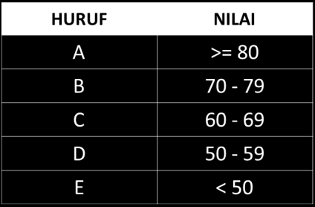

Tanda “-” merepresentasikan kata “sampai”

|  |  |
| --- | --- |
| **Input** | **Output** |
| 50 | D |
| 75 | B |
| 68 | C |
| 98 | A |
| 49 | E |

Tabel 4 Soal 2

Simpan coding anda dengan nama: **PRAK302-NIM-Nama.py** dan **PRAK302-NIM-Nama.c**

1. **Screenshot Source Code**

* Bahasa C

|  |  |
| --- | --- |
| 1  2  3  4  5  6  7  8  9  10  11  12  13  14  15  16  17  18  19  20  21  22  23 | #include<stdio.h>  int main()  {      int nilai;      printf("Masukkan Nilai: "); scanf("%d", &nilai);      if(nilai >= 80){          printf("Nilai Anda: A");          nilai = 'A';      } else if(nilai >= 70 && nilai <= 79){          printf("Nilai Anda: B");          nilai = 'B';      } else if(nilai >= 60 && nilai <= 69){          printf("Nilai Anda: C");          nilai = 'C';      } else if(nilai >= 50 && nilai <= 59){          printf("Nilai Anda: D");          nilai = 'D';      } else if(nilai <50){          printf("Nilai Anda: E");          nilai = 'E';      }  } |

Tabel 5.Source Code soal 2 bahasa c

* Bahasa Python

|  |  |
| --- | --- |
| 1  2  3  4  5  6  7  8  9  10  11  12 | nilai=int(input('masukan nilai dalam angka 1-100: '))  if nilai >=80:      print('A')  elif nilai >=70 and 79 :      print('B')  elif nilai >=60 and 69:      print('C')  elif nilai >=50 and 59:      print('D')  elif nilai <50:      print('E') |

Tabel 6.Source Code Soal 2 bahasa python

1. **Output Program**

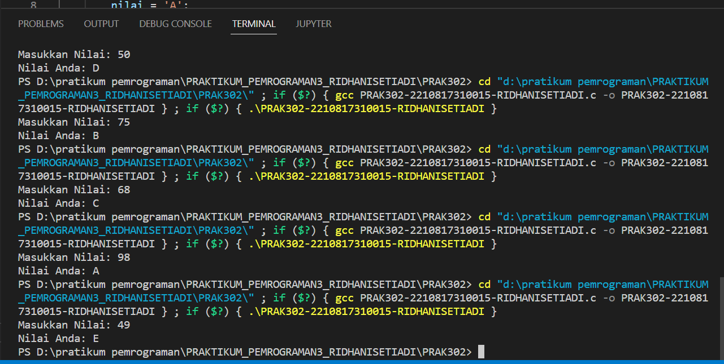

Gambar 3.Screenshot Output Soal 2 bahasa c

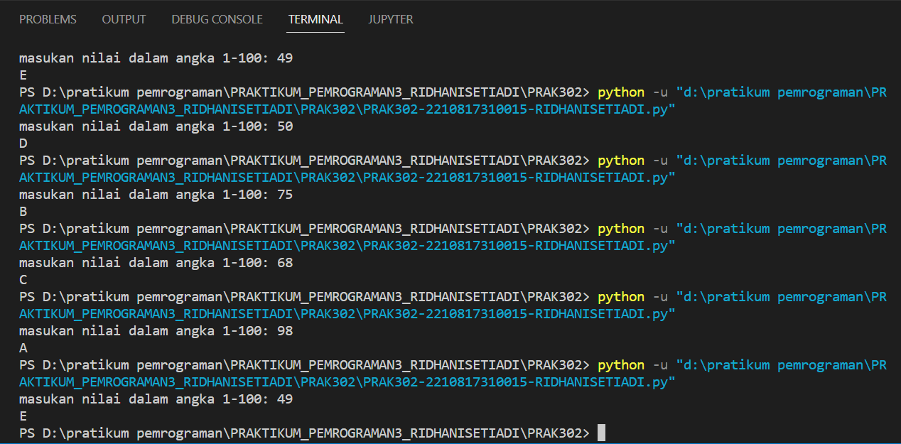

Gambar 4.Screenshot Output Soal 2 bahasa python

1. **Pembahasan**

* Bahasa C:

Line **1 #include** berfungsi sebagai berfungsi sebagai sebuah intruksi untuk memanggil file. <stdio.h> yang berarti file header

Line 2 **Int main ()** berarti fungsi main dengan tipe return data integer(int)dan tidak menerima argument () , tanda {..} berfungsi untuk memulai dan mengakhiri suatu blockprogram.

Line 3-22 {} sebagai blok statement,menyatukan dua atau lebh statement menjadi satu statement.

Line 5 :

* **printf** berfungsi untuk menampilkan output berupa teks.
* **scanf**  () yang berguna untuk membaca masukan data.%d untuk menampilkan nilai angka.
* **Symbol**( ; )menandakan berakhirnnya satu baris kode.

Line 6 :

* **IF** digunakan untuk menyeleksi sebuah kondisi apakah bernilai benar atau salah
* **(nilai >=80)**

Line 7 :

* **printf** berfungsi untuk menampilkan output berupa teks.
* **Symbol**( ; )menandakan berakhirnnya satu baris kode.

Line 8 :

* Nilai = A
* **Symbol**( ; )menandakan berakhirnnya satu baris kode.

Line 9 :

* **Else if** untuk menyeleksi satu atau lebih kondisi yang di dalamnya ada sebuah instruksi yang dilaksanakan jika kondisi / persyaratan tetentu dapat terpenuhi.
* **(nilai >= 70 && nilai <= 79)**

Line 10 :

* **printf** berfungsi untuk menampilkan output berupa teks
* **Symbol**( ; )menandakan berakhirnnya satu baris kode.

Line 11 :

* Nilai = B
* **Symbol**( ; )menandakan berakhirnnya satu baris kode.

Line 12 :

* **Else if** untuk menyeleksi satu atau lebih kondisi yang di dalamnya ada sebuah instruksi yang dilaksanakan jika kondisi / persyaratan tetentu dapat terpenuhi.
* **(nilai >=60 && nilai <=69)**

Line 13 :

* **printf** berfungsi untuk menampilkan output berupa teks.
* **Symbol**( ; )menandakan berakhirnnya satu baris kode.

Line 14 :

* Nilai = C
* **Symbol**( ; )menandakan berakhirnnya satu baris kode.

Line 15 :

* **Else if** untuk menyeleksi satu atau lebih kondisi yang di dalamnya ada sebuah instruksi yang dilaksanakan jika kondisi / persyaratan tetentu dapat terpenuhi.
* **(nilai >=50 && nilai <=59)**

Line 16 :

* **printf** berfungsi untuk menampilkan output berupa teks.
* **Symbol**( ; )menandakan berakhirnnya satu baris kode.

Line 17 :\

* Nilai = D
* **Symbol**( ; )menandakan berakhirnnya satu baris kode.

Line 18 :

* **Else if** untuk menyeleksi satu atau lebih kondisi yang di dalamnya ada sebuah instruksi yang dilaksanakan jika kondisi / persyaratan tetentu dapat terpenuhi.
* **(nilai <50 )**

Line 19 :

* **printf** berfungsi untuk menampilkan output berupa teks.
* **Symbol**( ; )menandakan berakhirnnya satu baris kode.

Line 20 :

* Nilai = E
* **Symbol**( ; )menandakan berakhirnnya satu baris kode.
* Bahasa Python:

Line 1 :

* **Int**  berfungsi mewakili bilangan atau string bilangan yang akan diubah ke bentuk bilangan bulat.
* **Input** berfungsi untuk mendapatkan data masukkan secara manual () baik angka maupun teks.

Line 2 :

* **if**digunakan untuk mengeksekusi kode jika kondisi bernilai benar /True.
* **Nilai >=80**

Line 3 :

* **Print** untuk menampilkan angka atau teks ke layar. (A)

Line 4 :

* **Elif** membuat kondisi atau logika ketika kondisi pertama salah.
* **Nilai>=70 dan 79**

Line 5 :

* **Print** untuk menampilkan angka atau teks ke layar. (B)

Line 6 :

* **Elif** membuat kondisi atau logika ketika kondisi pertama salah.
* **Nilai>=60 dan 79**

Line 7 :

* **Print** untuk menampilkan angka atau teks ke layar. (C)

Line 8 :

* **Elif** membuat kondisi atau logika ketika kondisi pertama salah.
* **Nilai>=50 dan 59**

Line 9 :

* **Print** untuk menampilkan angka atau teks ke layar. (D)

Line 10 :

* **Elif** membuat kondisi atau logika ketika kondisi pertama salah.
* **Nilai < 50**

Line 11 :

* **Print** untuk menampilkan angka atau teks ke layar. (E)

1. **Tautan Git**

**Soal 3**

1. Pak Soni meminta kepada Anda untuk membuat sebuah program sebagai berikut. Program akan menerima sebuah bilangan bulat N. Jika N adalah bilangan bulat positif, cetak positif. Jika N adalah bilangan bulat negatif, cetak negatif. Selain itu (yakni jika N adalah nol), cetak nol.

|  |  |
| --- | --- |
| **Input** | **Output** |
| 50 | positif |
| -3000 | negatif |
| 0 | nol |

Tabel 7.Soal 3

Simpan coding anda dengan nama: **PRAK303-NIM-Nama.py** dan **PRAK303-NIM-Nama.c**

1. **Screenshot Source Code**

* Bahasa C

|  |  |
| --- | --- |
| 1  2  3  4  5  6  7  8  9  10 | #include<stdio.h>  int main()  {      int N;      printf("Masukkan bilangan : ");      scanf("%d",&N);      if(N>1){            printf("bilangan adalah positif\n");      }else if(N<0){          printf("bilangan adalah negatif\n");      }else if (N==0){          printf("bilangan adalah nol\n");      }       return 0;  } |

Tabel 8.Source Code soal 3 bahasa c

* Bahasa Python

|  |  |
| --- | --- |
| 1  2  3  4  5  6  7 | N=int(input("Masukkan bilangan :"))  if N > 0:      print ("angka positif")  elif N < 0:      print ("angka negatif")  elif N==0:      print ("angka nol") |

Tabel 9.Source Code soal 3 bahasa python

1. **Output Program**

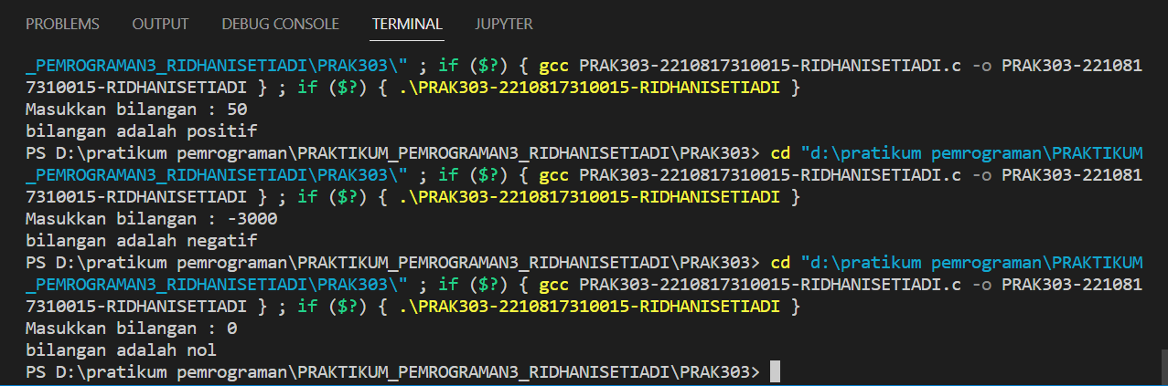

Gambar 5.Screenshot Output Soal 3 bahasa c

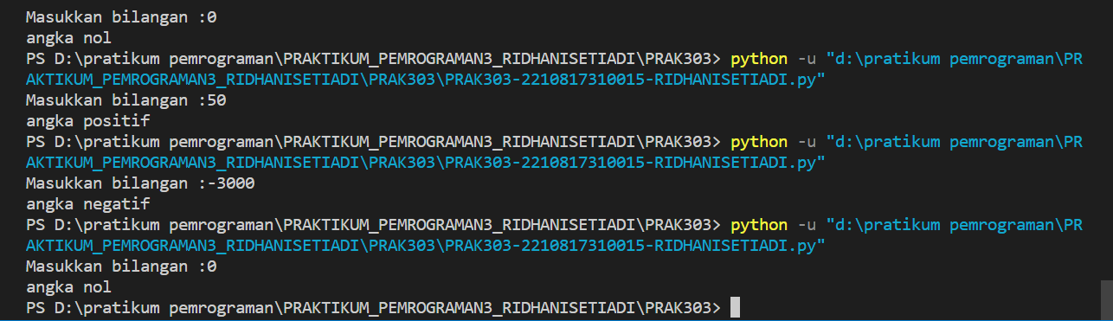

Gambar 6.Screenshot Output Soal 3 bahasa python

1. **Pembahasan**

* Bahasa C:

Line **1 #include** berfungsi sebagai berfungsi sebagai sebuah intruksi untuk memanggil file. <stdio.h> yang berarti file header

Line 2 **Int main ()** berarti fungsi main dengan tipe return data integer(int)dan tidak menerima argument () , tanda {..} berfungsi untuk memulai dan mengakhiri suatu blockprogram.

Line 3-15 {} sebagai blok statement,menyatukan dua atau lebh statement menjadi satu statement.

Line 5 :

* **printf** berfungsi untuk menampilkan output berupa teks.
* **Symbol**( ; )menandakan berakhirnnya satu baris kode.

Line 6 :

* **scanf**  () yang berguna untuk membaca masukan data.%d untuk menampilkan nilai angka.
* **Symbol**( ; )menandakan berakhirnnya satu baris kode.

Line 7 :

* **IF** digunakan untuk menyeleksi sebuah kondisi apakah bernilai benar atau salah
* **(N>0)**

Line 8 :

* **printf** berfungsi untuk menampilkan output berupa teks
* **Symbol**( ; )menandakan berakhirnnya satu baris kode.

Line 9 :

* **Else if** untuk menyeleksi satu atau lebih kondisi yang di dalamnya ada sebuah instruksi yang dilaksanakan jika kondisi / persyaratan tetentu dapat terpenuhi.
* **(N<0)**

Line 10 :

* **printf** berfungsi untuk menampilkan output berupa teks
* **Symbol**( ; )menandakan berakhirnnya satu baris kode.

Line 11 :

* **Else if** untuk menyeleksi satu atau lebih kondisi yang di dalamnya ada sebuah instruksi yang dilaksanakan jika kondisi / persyaratan tetentu dapat terpenuhi.
* **(N==0)**

Line 12 **:**

* **printf** berfungsi untuk menampilkan output berupa teks
* **Symbol**( ; )menandakan berakhirnnya satu baris kode.
* Bahasa Python:

Line 1 :

* **Int**  berfungsi mewakili bilangan atau string bilangan yang akan diubah ke bentuk bilangan bulat.
* **Input** berfungsi untuk mendapatkan data masukkan secara manual () baik angka maupun teks.

Line 2 :

* **if**digunakan untuk mengeksekusi kode jika kondisi bernilai benar /True.
* **N > 0**

Line 3 :

* **Print** untuk menampilkan angka atau teks ke layar. (A)

Line 4 :

* **Elif** membuat kondisi atau logika ketika kondisi pertama salah.
* **N < 0**

Line 5 :

* **Print** untuk menampilkan angka atau teks ke layar. (B)

Line 6 :

* **Elif** membuat kondisi atau logika ketika kondisi pertama salah.
* **N==0**

Line 7 :

* **Print** untuk menampilkan angka atau teks ke layar. (C)

1. **TAUTAN GIT**

**Soal 4**

1. Pak Ranzi ingin meminta anda untuk membuatkan program untuk membaca ejaan dari bilangan cacah agar mempermudah pekerjaannya.

Format Masukan :

Sebuah baris berisi satu buah bilangan cacah dan batas maksimal 99. ( a >= 0 < 100 ) Format Keluaran :

Sebuah baris berisi sebuah bilangan cacah yang merupakan Ejaan dari bilangan tersebut atau batas limit bilangan.

|  |  |
| --- | --- |
| **Input** | **Output** |
| 3 | Satuan |
| 0 | Nol |
| 100 | Anda Menginput Melebihi Limit Bilangan |
| 62 | Puluhan |
| 13 | Belasan |

Tabel 10.Soal 4

Simpan coding anda dengan nama: **PRAK304-NIM-Nama.py** dan **PRAK304-NIM-Nama.c**

1. **Screenshot Source Code**

* Bahasa C

|  |  |
| --- | --- |
| 1  2  3  4  5  6  7  8  9  10 | #include<stdio.h>  int main()  {  int nilai;  printf("Masukkan bilangan cacah :");  scanf("%f",&nilai);  if (nilai>0 && nilai<10){  printf("Satuan");  }else if (nilai==0){  printf("Nol");  }else if (nilai > 99){  printf("input melebihi limit bilangan");  }else if (nilai>=20 && nilai<99){  printf("Puluhan");  }else if (nilai>=10 && nilai<=19){  printf("Belasan");  }  } |

Tabel 11.Source Code soal 4 bahasa c

* Bahasa Python

|  |  |
| --- | --- |
| 1  2  3  4  5  6  7  8  9  10  11 | A=int(input("Masukkan bilangan cacah : "))  if (A>0 and A<10) :      print("Satuan")  elif A==0:      print("Nol")  elif A > 99 :      print("input melebihi limit bilangan")  elif A>=20 and A<99:      print("Puluhan")  elif A>=10 and A<=19:      print("Belasan") |

Tabel 12.Source Code soal 4 bahasa python

1. **Output Program**

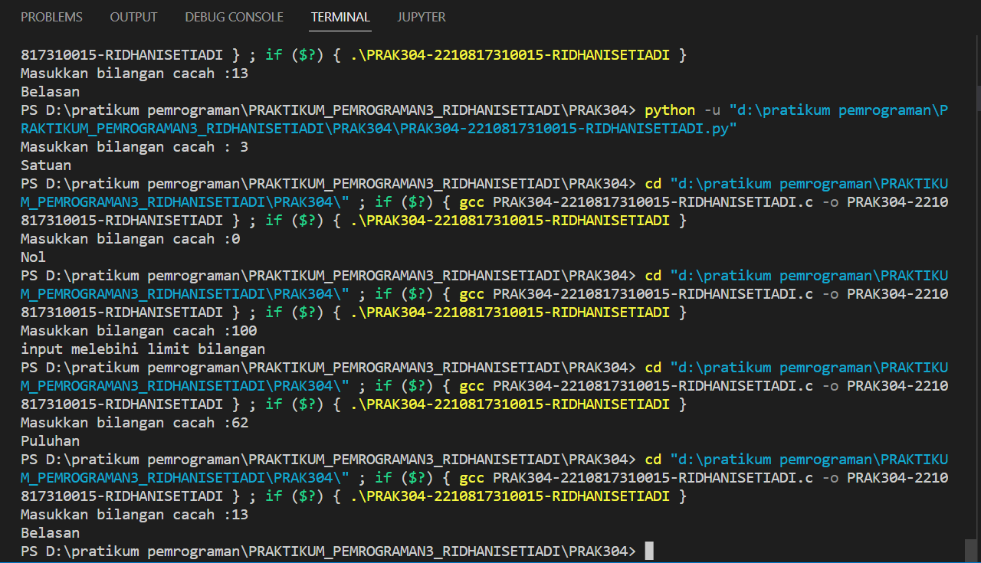

Gambar 7.Screenshot Output Soal 4 bahasa c

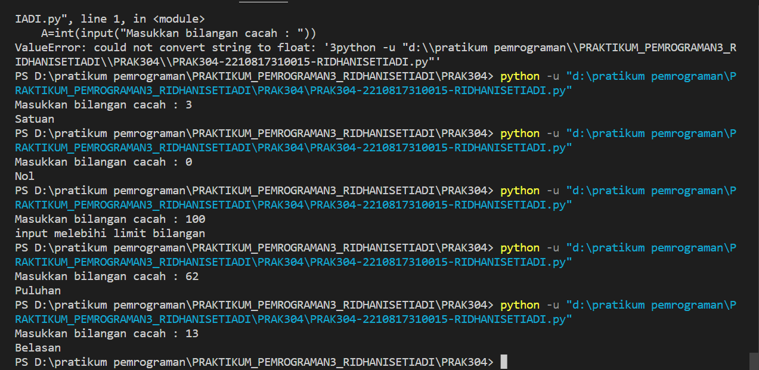

Gambar 8.Screenshot Output Soal 4 bahasa python

1. **Pembahasan**

* Bahasa C:

Line **1 #include** berfungsi sebagai berfungsi sebagai sebuah intruksi untuk memanggil file. <stdio.h> yang berarti file header

Line 2 **Int main ()** berarti fungsi main dengan tipe return data integer(int)dan tidak menerima argument () , tanda {..} berfungsi untuk memulai dan mengakhiri suatu blockprogram.

Line 3-18 {} sebagai blok statement,menyatukan dua atau lebh statement menjadi satu statement.

Line 5 :

* **printf** berfungsi untuk menampilkan output berupa teks.
* **Symbol**( ; )menandakan berakhirnnya satu baris kode.

Line 6 :

* **scanf**  () yang berguna untuk membaca masukan data.%d untuk menampilkan nilai angka.
* **%d** untuk menmpilkan variable angka
* **Symbol**( ; )menandakan berakhirnnya satu baris kode.

Line 7 :

* **IF** digunakan untuk menyeleksi sebuah kondisi apakah bernilai benar atau salah
* **(nilai>0 && nilai<10)**

Line 8 :

* **printf** berfungsi untuk menampilkan output berupa teks
* **Symbol**( ; )menandakan berakhirnnya satu baris kode.

Line 9 :

* **Else if** untuk menyeleksi satu atau lebih kondisi yang di dalamnya ada sebuah instruksi yang dilaksanakan jika kondisi / persyaratan tetentu dapat terpenuhi.
* **(N==0)**

Line 10 :

* **printf** berfungsi untuk menampilkan output berupa teks
* **Symbol**( ; )menandakan berakhirnnya satu baris kode.

Line 11 :

* **Else if** untuk menyeleksi satu atau lebih kondisi yang di dalamnya ada sebuah instruksi yang dilaksanakan jika kondisi / persyaratan tetentu dapat terpenuhi.
* **(N > 99)**

Line 12 :

* **printf** berfungsi untuk menampilkan output berupa teks
* **Symbol**( ; )menandakan berakhirnnya satu baris kode.

Libne 13 :

* **Else if** untuk menyeleksi satu atau lebih kondisi yang di dalamnya ada sebuah instruksi yang dilaksanakan jika kondisi / persyaratan tetentu dapat terpenuhi.
* **(N >=20 && nilai < 99)**

Line 14 :

* **printf** berfungsi untuk menampilkan output berupa teks
* **Symbol**( ; )menandakan berakhirnnya satu baris kode..

Line 15 :

* **Else if** untuk menyeleksi satu atau lebih kondisi yang di dalamnya ada sebuah instruksi yang dilaksanakan jika kondisi / persyaratan tetentu dapat terpenuhi.
* **(nilai >=10 && nilai <=19)**
* **Symbol**( ; )menandakan berakhirnnya satu baris kode.

Line 16 :

* **printf** berfungsi untuk menampilkan output berupa teks
* **Symbol**( ; )menandakan berakhirnnya satu baris kode..
* Bahasa Python:

Line 1 :

* **Int**  berfungsi mewakili bilangan atau string bilangan yang akan diubah ke bentuk bilangan bulat.
* **Input** berfungsi untuk mendapatkan data masukkan secara manual () baik angka maupun teks.

Line 2 :

* **if**digunakan untuk mengeksekusi kode jika kondisi bernilai benar /True.
* **(A>0 and A<10)**

Line 3 :

* **Print** untuk menampilkan angka atau teks ke layar. (“Satuan”)

Line 4 :

* **Elif** membuat kondisi atau logika ketika kondisi pertama salah.
* **A==0**

Line 5 :

* **Print** untuk menampilkan angka atau teks ke layar. (“Nol”)

Line 6 :

* **Elif** membuat kondisi atau logika ketika kondisi pertama salah.
* **A > 99**

Line 7 :

* **Print** untuk menampilkan angka atau teks ke layar. (“Input melebihi input bilangan”)

Line 8 :

* **Elif** membuat kondisi atau logika ketika kondisi pertama salah.
* **A >= 20 and A<=19**

Line 9 :

**Print** untuk menampilkan angka atau teks ke layar.(“Puluhan”)

Line 10 :

* **Elif** membuat kondisi atau logika ketika kondisi pertama salah.
* **A >= 10 and A<=19**

Line 11 :

* **Print** untuk menampilkan angka atau teks ke layar. (“Belasan”)

1. **Tautan Git**

**Soal 5**

1. Buat program untuk mengkonversikan jumlah detik ke dalam jam, menit, dan detik. Format Masukan :

Sebuah bilangan yang merepresentasikan detik Format Keluaran :

Sebuah baris berisi angka hasil konfersi jam, menit, dan detik. (dengan format

## jam:menit:detik)

|  |  |
| --- | --- |
| **Input** | **Output** |
| 3600 | 01:00:00 |
| 1432 | 00:23:52 |
| 8453 | 02:20:53 |
| 21542 | 05:59:02 |
| 125478 | 1 hari 10:51:18 |

Tabel 13.Soal 5

Simpan coding anda dengan nama: **PRAK305-NIM-Nama.py** dan **PRAK305-NIM-Nama.**

1. **Screenshot Source Code**

* **Bahasa C**

|  |  |
| --- | --- |
| 1  2  3  4  5  6  7  8  9  10  11  12  13  14  15  16  17  18  19 | #include<stdio.h>  int main()  {      int A,hari,jam,menit,detik;      printf("Masukkan detik : ");      scanf("%d",&A);      hari=A/86400;      jam=(A/3600)%24;      menit=(A/60)%60;      detik=A%60;  if(A<=3600){      printf("%.2d:%.2d:%.2d\n\n",jam,menit,detik);  }else if(A>3600 && A<86400){      printf("%.2d:%.2d:%.2d\n\n",jam,menit,detik);  }else if (A>=86400){      printf("%d hari %.2d:%.2d:%.2d\n\n",hari,jam,menit,detik);  }  return 0;  } |

Tabel 14.Source Code soal 5 bahasa c

* Bahasa Python

|  |  |
| --- | --- |
| 1  2  3  4  5  6  7  8  9  10  11 | detik=int(input("Masukkan jumlah detik :"))  hari=int(detik // 86400)  jam=int(detik/3600)% 24  menit=int(detik/60)%60  d=int(detik%60)  if detik <= 3600 :      print("%.2d:%.2d:%.2d"%(jam,menit,d))  elif(detik>3600 and detik<86400):      print("%.2d:%.2d:%.2d\n"%(jam,menit,d))  elif(detik>=86400):      print("%d hari %.2d:%.2d:%.2d\n"%(hari,jam,menit,d)) |

Tabel 15.Source Code soal 5 bahasa python

1. **Output Program**

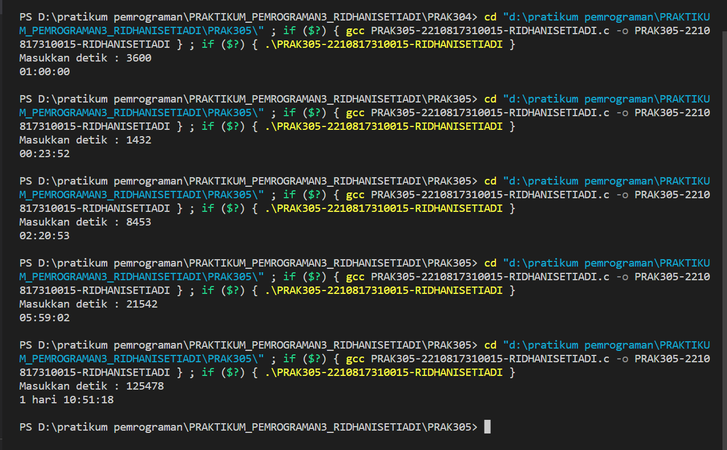

Gambar 9.Screenshot Output Soal 5 bahasa c

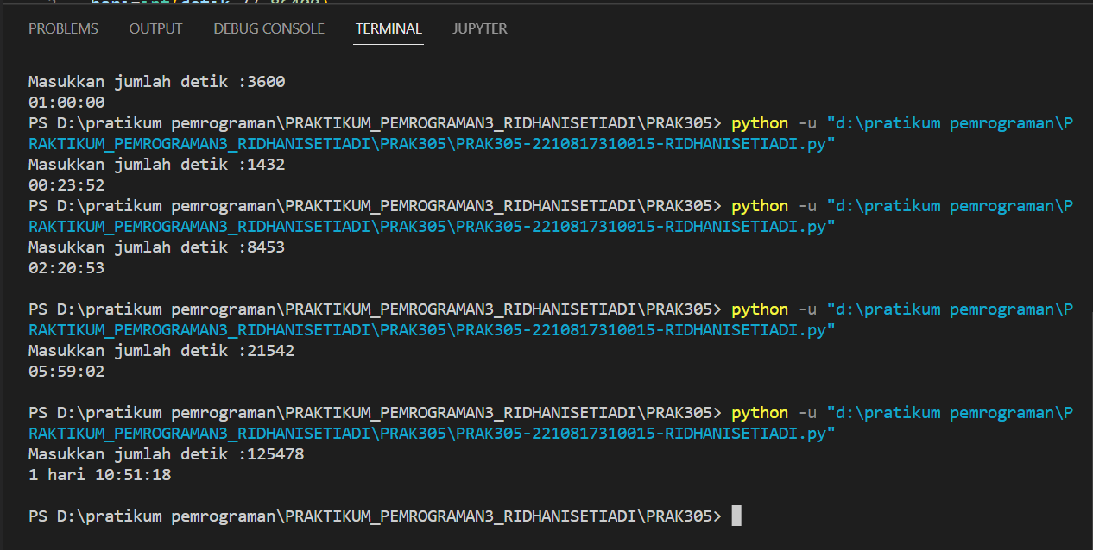

Gambar 10.Screenshot Output Soal 5 bahasa python

1. **Pembahasan**

* Bahasa C:

Line **1 #include** berfungsi sebagai berfungsi sebagai sebuah intruksi untuk memanggil file. <stdio.h> yang berarti file header

Line 2 **Int main ()** berarti fungsi main dengan tipe return data integer(int)dan tidak menerima argument () , tanda {..} berfungsi untuk memulai dan mengakhiri suatu blockprogram.

Line 3-19 {} sebagai blok statement,menyatukan dua atau lebh statement menjadi satu statement.

Line 5 :

* **printf** berfungsi untuk menampilkan output berupa teks.
* **Symbol**( ; )menandakan berakhirnnya satu baris kode.

Line 6 :

* **scanf**  () yang berguna untuk membaca masukan data.%d untuk menampilkan nilai angka.
* **%d** untuk menmpilkan variable angka
* **Symbol**( ; )menandakan berakhirnnya satu baris kode.

Line 7 :

* **Hari**= A /86400;
* **Symbol**( ; )menandakan berakhirnnya satu baris kode.

Line 8 :

* **Jam**= (A /3600)%24;
* **Symbol**( ; )menandakan berakhirnnya satu baris kode.

Line 9 :

* **Menit**=(A/60)%60;
* **Symbol**( ; )menandakan berakhirnnya satu baris kode.

Line 10 :

* **detik**=A%60;
* **Symbol**( ; )menandakan berakhirnnya satu baris kode.

Line 11 :

* **IF** digunakan untuk menyeleksi sebuah kondisi apakah bernilai benar atau salah.
* **(A<3600)**

Line 12 :

* **printf** berfungsi untuk menampilkan output berupa teks
* **%.2d** untuk mencetak 2 angka di belakang koma.
* **\n** untuk membuat baris baru
* **Symbol**( ; )menandakan berakhirnnya satu baris kode.

Line 13 :

* **Else if** untuk menyeleksi satu atau lebih kondisi yang di dalamnya ada sebuah instruksi yang dilaksanakan jika kondisi / persyaratan tetentu dapat terpenuhi.
* **(A>3600 && A<86400)**

Line 14 :

* **printf** berfungsi untuk menampilkan output berupa teks.
* **%.2d** untuk mencetak 2 angka di belakang koma.
* **\n** untuk membuat baris baru.
* **Symbol**( ; )menandakan berakhirnnya satu baris kode.

Line 15 :

* **Else if** untuk menyeleksi satu atau lebih kondisi yang di dalamnya ada sebuah instruksi yang dilaksanakan jika kondisi / persyaratan tetentu dapat terpenuhi.
* **(A>=86400)**

Line 16 :

* **printf** berfungsi untuk menampilkan output berupa teks.
* **%.2d** untuk mencetak 2 angka di belakang koma.
* **\n** untuk membuat baris baru.
* **Symbol**( ; )menandakan berakhirnnya satu baris kode.

Line 18

* **Return 0** untuk mengembalikan nilai 0
* **Symbol**( ; )menandakan berakhirnnya satu baris kode.
* Bahasa Python:

Line 1 :

* **Int**  berfungsi mewakili bilangan atau string bilangan yang akan diubah ke bentuk bilangan bulat.
* **Input** berfungsi untuk mendapatkan data masukkan secara manual () baik angka maupun teks.

Line 2 :

* **Int**  berfungsi mewakili bilangan atau string bilangan yang akan diubah ke bentuk bilangan bulat.
* **(detik //86400)**

Line 3 :

* **Int**  berfungsi mewakili bilangan atau string bilangan yang akan diubah ke bentuk bilangan bulat.
* **(detik/3600)%24**

Line 4 :

* **Int**  berfungsi mewakili bilangan atau string bilangan yang akan diubah ke bentuk bilangan bulat.
* **(detik/60)%60**

Line 5 :

* **Int**  berfungsi mewakili bilangan atau string bilangan yang akan diubah ke bentuk bilangan bulat.
* **d=(detik%60)**

Line 6 :

* **IF** digunakan untuk menyeleksi sebuah kondisi apakah bernilai benar atau salah.
* **Detik <=3600**

Line 7 :

* **Print** untuk menampilkan angka atau teks ke layar.
* **%.2d** untuk menampilkan 2 angka dibelakang koma.

Line 8 :

* **Elif** membuat kondisi atau logika ketika kondisi pertama salah.
* **(detik>3600 dan detik<86400)**

Line 9 :

* **Print** untuk menampilkan angka atau teks ke layar
* **%.2d** untuk menampilkan 2 angka dibelakang koma.

Line 10 :

* **Elif** membuat kondisi atau logika ketika kondisi pertama salah.
* **(detik>=86400)**

Line 11 :

* **Print** untuk menampilkan angka atau teks ke layar.
* **%.2d** untuk menampilkan 2 angka dibelakang koma.

1. **Tautan Git**